《线性代数及其应用》实验报告

实验序号： 实验二 日期： 2015年 1 月 6 日
班级 | 14级3班 | 小组成员姓名 | 吴晓雯 | 学号 | 14331294
班级 | 14级3班 | 小组成员姓名 | 白吟霜 | 学号 | 14331004
班级 | 14级3班 | 小组成员姓名 | 唐文琪 | 学号 | 14331247
班级 | 14级3班 | 小组成员姓名 | 吴梦岚 | 学号 | 14331287
实验  名称 | 基本的图像处理
问题描述：
一、Matlab图像的读取和写入
二、Matlab图像基本操作
1、 图像的平移
2、 图像的转置
3、 图像的缩放
4、 图像旋转
实验目的：
题目旨在考察学生编写Matlab代码的水平，提高学生对Matlab的实际操作能力
实验环境：
Win 64 MATLAB_R2012a
实验过程记录：
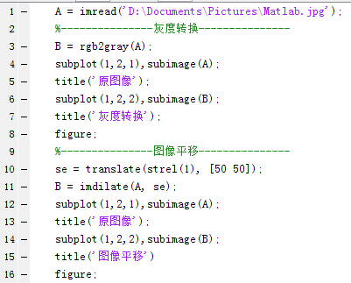
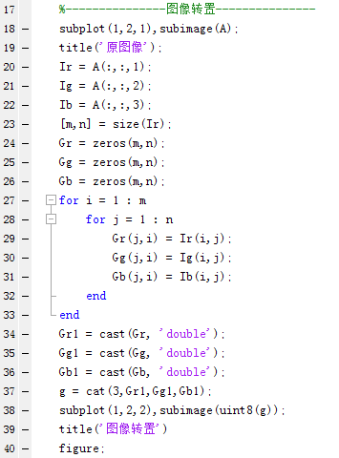

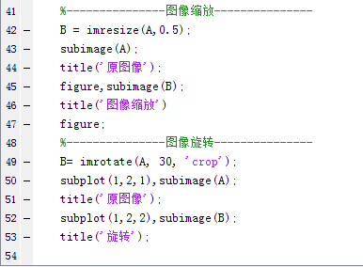

实验结果报告与实验总结：
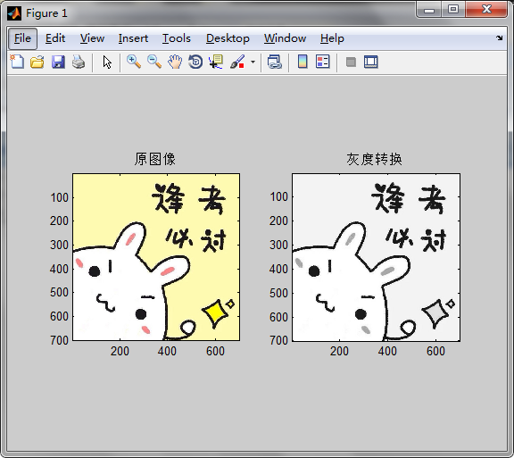
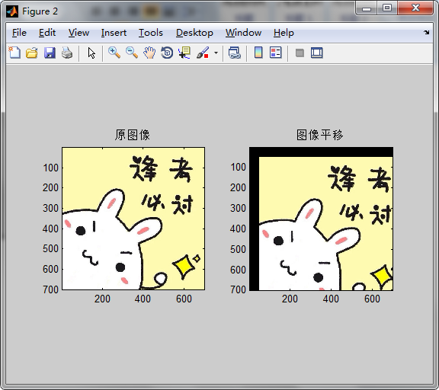

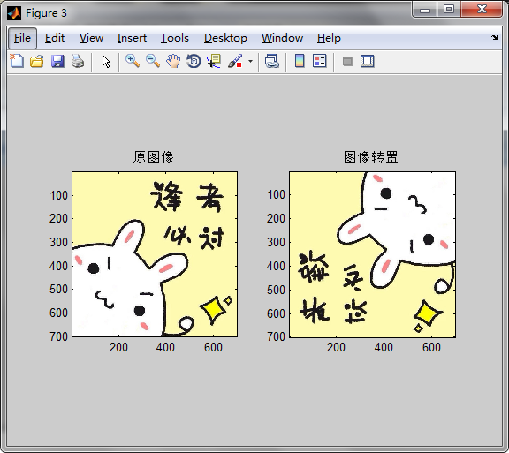
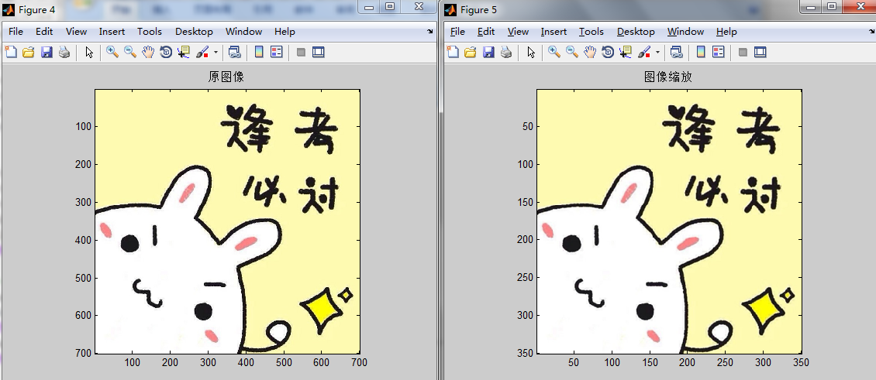
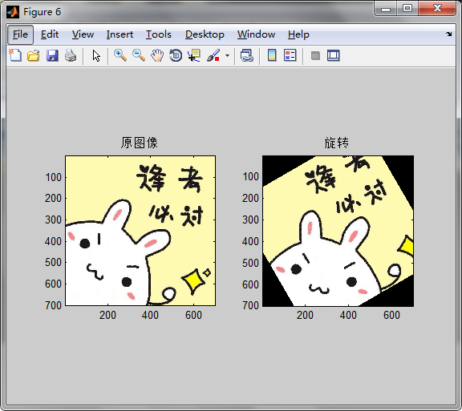

总结：问题出在文件命名上：Matlab命名m文件时，必须用英文名字，数字与中文均使文件无法运行。
思考与深入：
1.学会利用身边一切资源去探寻未知：有问题就百度，百度不了求助大神
2.Matlab功能强大，值得进一步学习探索
3.实验需要耐心
教师评语：

小组贡献：
实验分工 | 贡献率
吴晓雯：灰度转换+图形的平移 | 25%
白吟霜：图像的转置+撰写实验报告 | 25%
唐文琪：图像的缩放 | 25%
吴梦岚：图像的旋转 | 25%

